**HƯỚNG DẪN CÀI ĐẶT NODEJS, ANGULAR/CLI9.0**

B1. Cài đặt nodejs ( lưu ý các bạn dùng node js phiên bản 14 trở lại => phiên bản cáo hơn dễ phát sinh lỗi.

* Vào đường dẫn
* <https://nodejs.org/es/blog/release/v14.16.0/>
* Xuống cuối trang và click vào đường link bên dưới để download.

* Sau khi tải về tiến hành cài đặt (chỉ cần bấm next, không cần phải chọn tùy chọn gì hết)

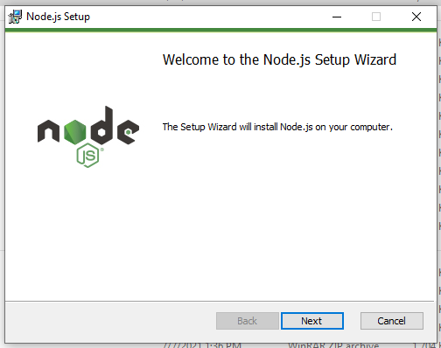

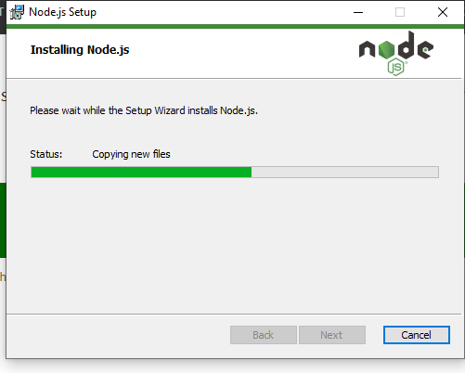

Sau khi cài đặt xong vào cmd kiểm tra version của npm và nodejs

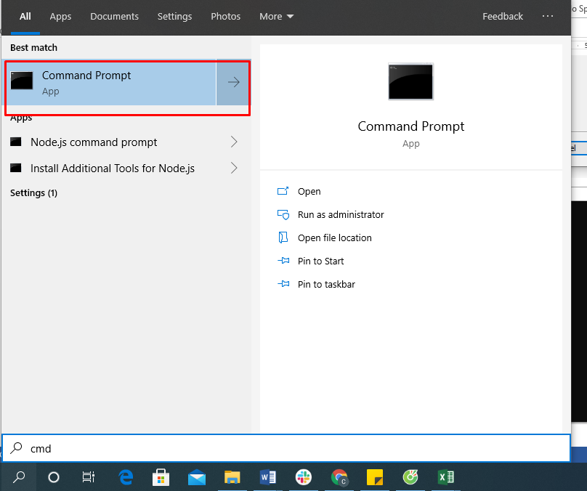

Gõ lệnh để kiểm tra version npm như bên dưới **: npm –v**

Gõ lệnh kiểm tra version nodejs như bên dưới: **node –v**

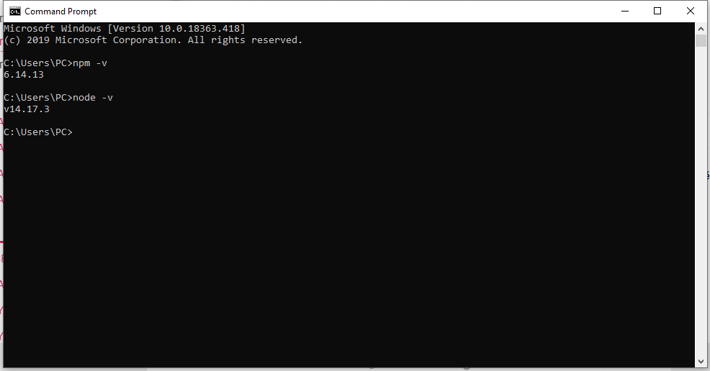

**Bước 2. Cài đặt anglular 9.1.15**

* Gõ lệnh như bên dưới tại cửa sổ command Prompt: **npm install -g @angular/cli@9.1.15**

Lưu ý:

* Các bạn trong lớp nên cùng cài chung 1 phiên bản 9.1.15 để sau này làm dự án nhé
* Sử dụng phiên bản 9.1.15 để cho ổn định (Trong hình ảnh là 9.0 nhưng mình cài 9.1.15)

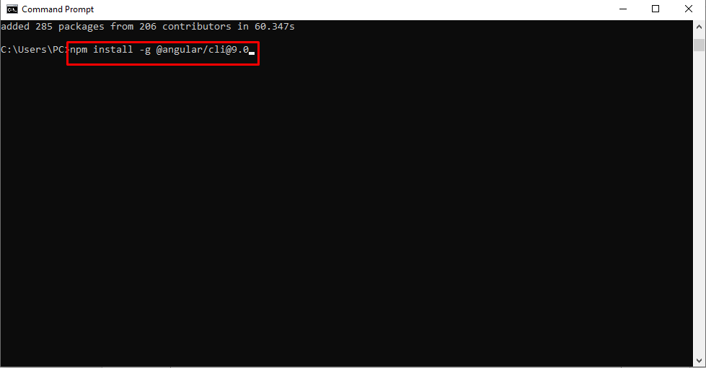

* Chờ cài đặt xong như hình dưới

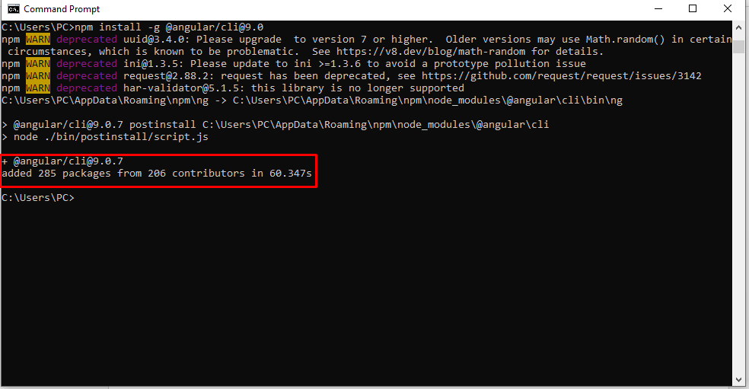

// kiểm tra lại version angular/cli

**ng version**

**Hình ảnh chỉ là minh họa phiên bản thôi nhé.**

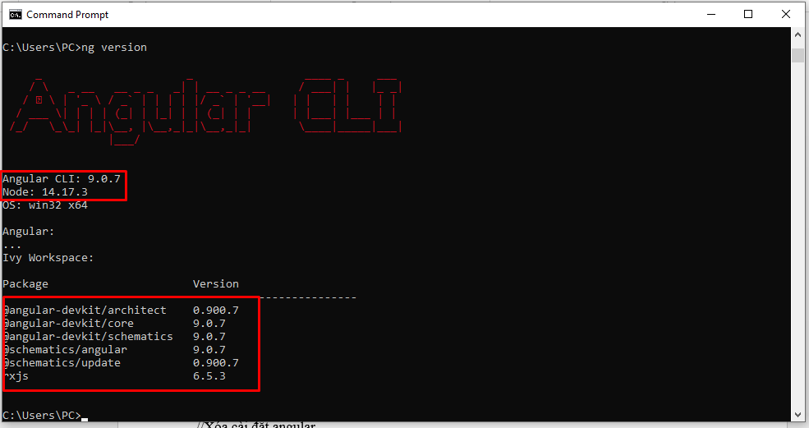

**Bước 3: Cài đặt Typescript để học bài số 2 của module 5**

//Cài đặt typescript

**npm install --global typescript**

// kiểm tra version typescript

**tsc –v**

* **Đã cài đặt xong**

**Hướng dẫn tạo project Typscript**

**Bước 1 :** Tạo dự án bằng webstorm

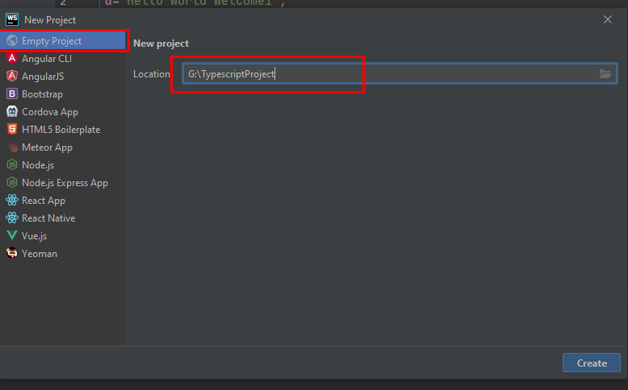

**Bước 2:** kiểm tra xem typescript đã được cài đặt chưa => kiểm tra version tại cửa số terminal của webstorm

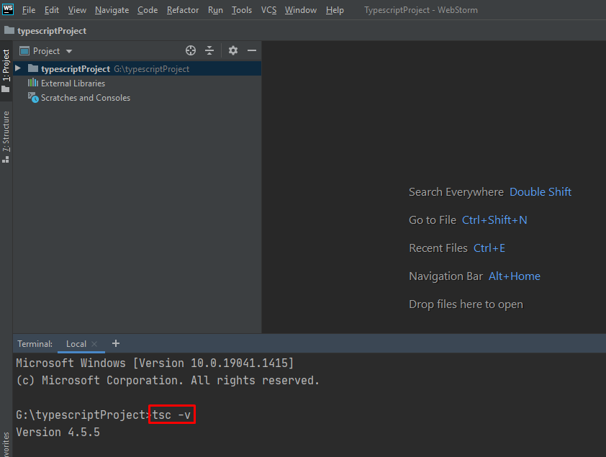

**Bước 3:** Cấu hình cho project là một typescript project => tsc –init

* Lúc này tự động tạo file cấu hình: tsconfig.json trong dự án

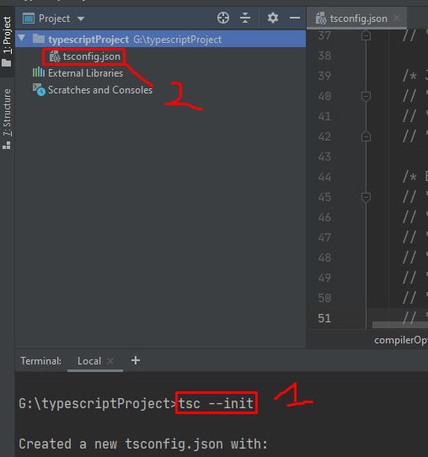

**Bước 4:** Cấu hình cho file tsconfig.json để khi biên dịch file.ts thì sẽ tạo ra file.js chứa trong thư mục: /dist của dự án . Ngoài ra có thể cấu hình thêm nhiều yếu tố khác nếu cần thiết

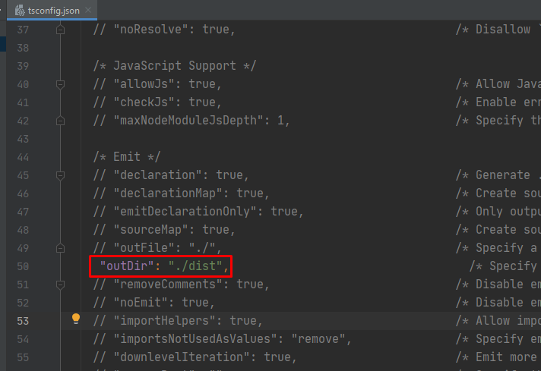

**Bước 5:** tạo file typescript: hello.ts => để test chương trình

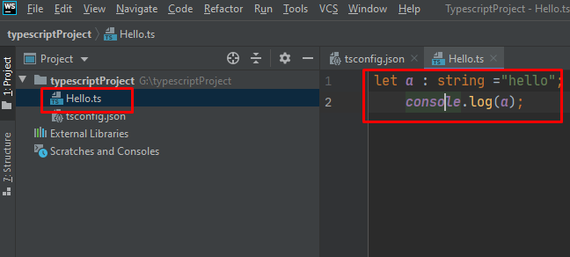

**Bước** 6: Biên dịch và chạy chương trình

* Tại terminal : tsc => Enter : biên dịch tất cả các file.ts trong project thành file.js lưu trong thư mục dist

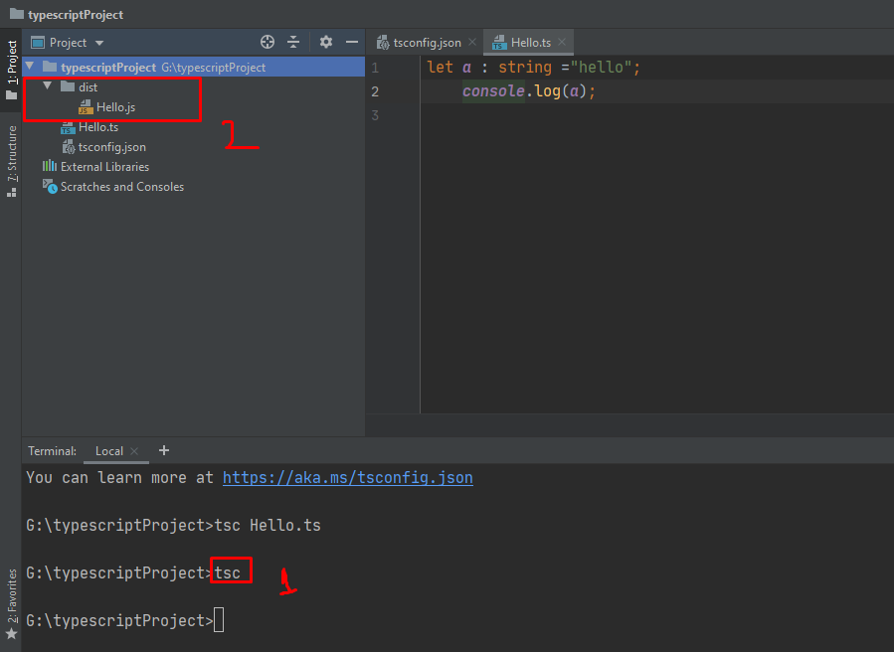

* Khi muốn chạy file javascript nào thì gõ lệnh: node (đường dẫn file.js). Xem ví dụ bên dưới
* 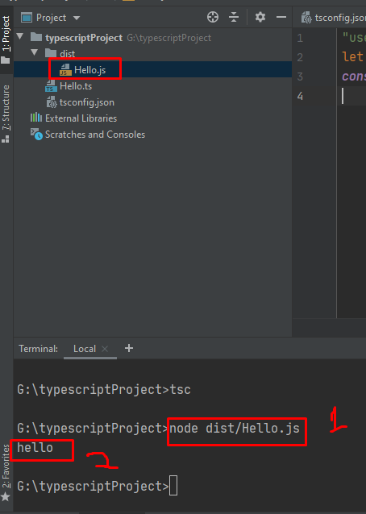
* **Lưu ý:** mỗi lần thêm hoặc thay đổi code trong file.ts thì cần phải biên dịch lại sau đó mới chạy file.js
* Tuy nhiên để tự động biên dịch khi thay đổi code trong file.js => làm như dưới
* 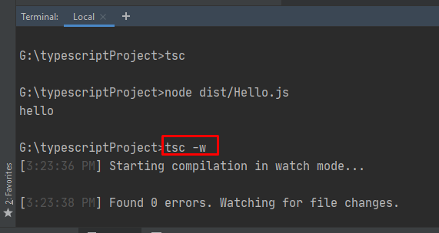
* **Sau đó mở 1 terminal khác để chạy file.js**

**MỘT SỐ LỆNH THÔNG DỤNG KHI CẦN THIẾT**

//Xóa cài đặt angular nếu cần thiết

**npm uninstall -g @angular/cli**

**npm cache clean --force**

//Kiểm tra version các phần mềm

**ng version**

**npm -v**

**node -**v